复习内容 | 遗传信息的携带者——核酸
考纲考情——知考向
最新考纲 | 核酸的结构和功能(B)
近三年考情 | 2017年T3(2分)；2016年T4(2分)；2015年T1(2分)
核心素养——提考能
生命观念 | 核酸的结构多样性决定功能多样性
科学思维 | DNA与RNA的异同
科学探究
社会责任 | 核酸在人体健康及其在疾病治疗方面的应用，养成良好的生活习惯
学情分析 | 部分学生对核酸的结构认识不够以至于在作答遗传题及基因工程题目时时常出错
教 学 过 程 |  | 备 注
考点一 核酸的结构和功能  【核心知识回顾】  1.核酸的种类和结构：  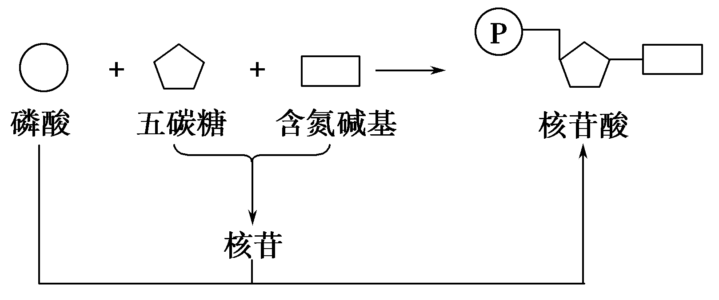  (1)种类：生物体中的核酸有2 种，为DNA(_脱氧核糖核酸_)和_RNA(核糖核酸)。元素组成：C、H、O、N、P  (2)结构。  ①基本单位：核苷酸(如图)：  ②种类  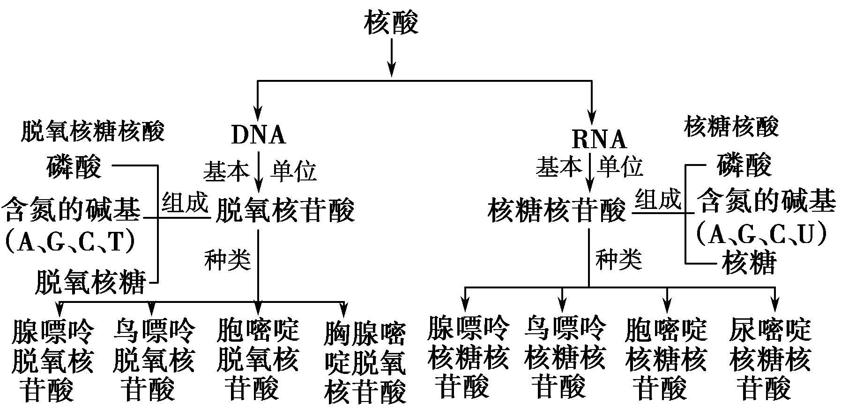  ③DNA与RNA的比较  核酸是由核苷酸形成的长链，DNA为规则双螺旋结构。DNA主要在细胞核中（在叶绿体和线粒体中有少量存在）。RNA往往为单链结构。主要存在细胞质中。  核糖和碱基U为RNA特有；脱氧核糖和碱基T为DNA特有。因而组成核酸的“核苷酸”是8种，碱基是5种。  〖讨论〗：(1)只有DNA或RNA的生物(病毒)体内核苷酸种类和碱基种类依次是多少？  (2)同时含有DNA和RNA的生物(所有真核和原核生物)细胞内呢？  2.核酸的功能：  (1)核酸是细胞内携带遗传信息的物质。  (2)在生物体的遗传_、变异_和_蛋白质的生物合成中具有极其重要的作用。  3.核酸与蛋白质的关系  (1)核酸与蛋白质的比较  （2）蛋白质的生物合成不是孤立，而是受DNA上基因控制的，核酸(基因)与蛋白质联系的纽带是“中心法则”，其中蛋白质合成受DNA控制，mRNA是直接模板，如下图所示：  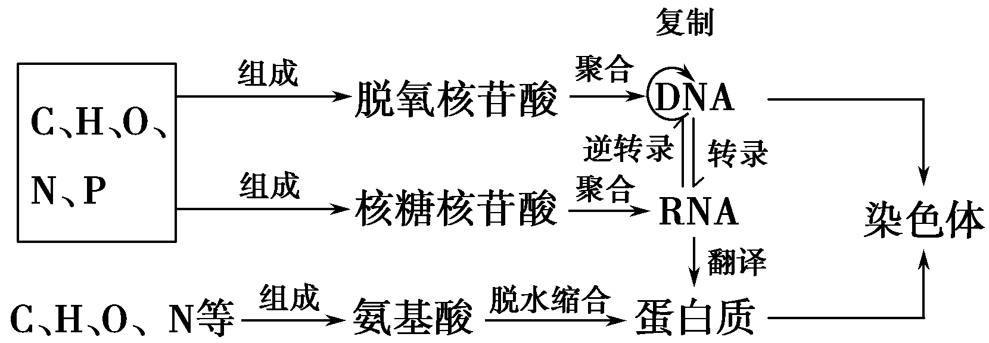  (3)基因表达过程中，氨基酸数与相应的碱基(核苷酸)数目的对应关系  DNA(基因)――→mRNA――→蛋白质  脱氧核苷酸 核糖核苷酸 氨基酸  6 ∶ 3 ∶ 1  由于mRNA中存在终止密码子等原因，上述关系应理解为每形成1个氨基酸，至少需要mRNA上3个碱基，DNA上的6个碱基。  〖高考角度全练〗  角度1 核酸的结构和功能  1.(2015·全国卷Ⅰ改编)下列叙述错误的是( D)  A.DNA与RNA中所含元素的种类相同  B.用甲基绿和吡罗红染色可观察DNA和RNA在细胞中的分布  C.T₂噬菌体的核酸由脱氧核糖核苷酸组成  D.控制细菌性状的基因位于拟核和线粒体中的DNA上  【解析】选D。组成DNA的单体是脱氧核苷酸，元素组成是C、H、O、N、P，RNA也是由C、H、O、N、P组成的，A项正确。甲基绿使DNA呈现绿色，而吡罗红使RNA呈现红色，用甲基绿和吡罗红的混合染色剂将细胞染色，可同时显示DNA和RNA在细胞中的分布，B项正确。T2噬菌体为DNA病毒，其核酸为脱氧核糖核酸，基本组成单位是脱氧核糖核苷酸，C项正确。细菌为原核生物，细胞内只有一种细胞器——核糖体，没有线粒体，D项错误。  2.(2017·盐城模拟)下列关于核酸的分子组成表示正确的是( D)  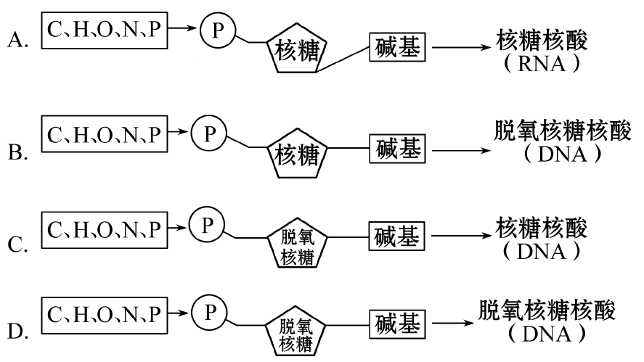  角度2 核酸与蛋白质的关系  3.(2017·廊坊模拟)下图为人体内两种重要化合物A和B的化学组成关系，相关叙述正确的是(C )  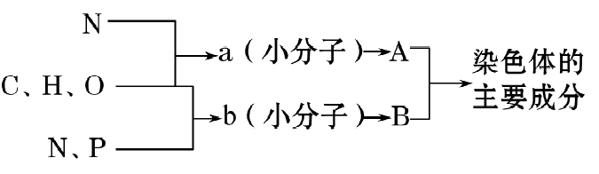  A.a的种类约有20种，因R基的不同而不同，b的种类有8种  B.线粒体和植物细胞叶绿体中有大量B物质  C.人的遗传物质是B  D.A的种类在神经细胞与表皮细胞中相同，B则不同  【解析】选C。染色体的主要成分是DNA和蛋白质，DNA中含C、H、O、N、P，蛋白质含C、H、O、N，所以B是DNA，A是蛋白质，a是氨基酸，b是脱氧核苷酸。组成蛋白质的氨基酸约有20种，组成DNA的脱氧核苷酸有4种，A错误；线粒体和植物细胞的叶绿体中有少量的DNA，B错误；人的遗传物质是DNA，C正确；人体不同细胞中DNA是相同的，但由于细胞的分化，不同细胞中蛋白质种类不同，D错误。  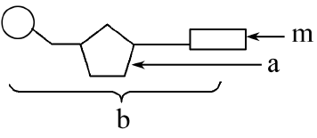  4.(多选)由1分子磷酸、1分子含氮碱基和1分子化合物a构成的化合物b如图所示，下列有关叙述不正确的是A、B、D)  A.若m为腺嘌呤，则b肯定为腺嘌呤脱氧核苷酸  B.若a为核糖，则b为DNA的基本组成单位  C.若m为尿嘧啶，则DNA中肯定不含化合物b  D.在人体和甲型H7N9流感病毒内b都有8种  【解析】图中m表示含氮碱基、a表示五碳糖、b表示核苷酸。若m为腺嘌呤，则b为腺嘌呤脱氧核苷酸或者腺嘌呤核糖核苷酸；若a为核糖，则b是核糖核苷酸，属于RNA的基本组成单位；尿嘧啶是RNA特有的碱基，DNA中肯定不含化合物b；甲型H7N9流感病毒的遗传物质是RNA，b只有4种。  5.下面是某同学对有关蛋白质、核酸的功能及其相互关系的总结，你认为错误的是( C )  A.在同一个生物体内，不同体细胞的细胞核中DNA分子是相同的，但蛋白质和RNA是不同的  B.基因中的遗传信息通过mRNA传递到蛋白质，遗传信息通过蛋白质中的氨基酸的排列顺序得到表达  C.在蛋白质合成旺盛的细胞中，核DNA分子数较多，转录成的mRNA分子也多，从而翻译成的蛋白质就多  D.核酸是携带遗传信息的物质，但分子大小相同、碱基含量相同的核酸所携带的遗传信息不一定相同  【解析】选C。在同一个生物体内，不同体细胞的细胞核中DNA分子相同，但由于基因的选择性表达，导致蛋白质和RNA的种类和数量不同，A正确；基因不能直接指导蛋白质的合成，需要通过转录形成mRNA进入细胞质，指导核糖体合成蛋白质，B正确；在蛋白质合成旺盛的细胞中，转录成的mRNA分子增多，翻译的蛋白质就多，但是核DNA分子数并没有增多，C错误；分子大小相同、碱基含量相同的核酸如果碱基序列不同，其所携带的遗传信息也不相同，D正确。 |  | 图中若碱基为A，五碳糖为核糖，则两部分之和为“腺苷”，即ATP中“A”代表的含义。  (1)含DNA的病毒具有4种脱氧核苷酸和4种碱基，含RNA的病毒具有4种核糖核苷酸和4种碱基。  (2)具细胞结构的生物具有8种核苷酸和5种碱基。  (1)关键信息：T₂噬菌体、甲基绿、吡罗红、拟核、线粒体中的DNA。  (2)关键知识：DNA的分布及其与RNA的区别。  在同一个生物体内，不同体细胞的细胞  核中DNA分子相同，但由于基因的选择性表达，导致蛋  白质和RNA的种类和数量不同
   | 蛋白质 | 核酸
  单体 | 氨基酸(约20种) | 核苷酸(4种＋4种)
  形成 | 细胞质内核糖体上脱水缩合 | 细胞核(线粒体、叶绿体)内复制、转录
  主要功能 | 结构物质：角蛋白、肌纤维蛋白等 | ①遗传信息的携带者，决定生物性状  ②某些RNA具催化作用
  主要功能 | 功能物质：①运输——血红蛋白、载体；②催化——酶(多数)；③免疫——抗体；④调节——胰岛素、生长激素 | ①遗传信息的携带者，决定生物性状  ②某些RNA具催化作用
  主要功能 | 能源物质：氧化放能，产物有尿素、CO₂和H₂O等 | ①遗传信息的携带者，决定生物性状  ②某些RNA具催化作用
  分子  结构  的多  样性 | 组成蛋白质的氨基酸的种类、数目、排列顺序不同以及蛋白质的空间结构的不同，使蛋白质具有多样性 | 组成DNA的4种脱氧核苷酸的数量、序列和比例不同，使DNA呈现多样性
〖课堂总结、点评〗
1.脱氧核糖≠脱氧核苷酸≠脱氧核糖核酸：脱氧核糖是一种五碳糖，脱氧核苷酸是脱氧核糖核酸的基本组成单位，而脱氧核糖核酸是DNA。
2.核糖≠核糖核苷酸≠核糖核酸：核糖是一种五碳糖，核糖核苷酸是核糖核酸的基本组成单位，而核糖核酸是RNA。
3.DNA(基因)多样性蛋白质多样性生物多样性

〖板书设计〗 第3节遗传信息的携带者——核酸
一、核酸的种类和功能
1、种类：DNA、RNA
2、功能
二、核酸在细胞中的分布
DNA：主要分布在细胞核中，线粒体中、叶绿体内也含有少量的DNA。
RNA：主要分布在细胞质中。
三、核酸的分子结构
四、生物的遗传物质
细胞生物：真核生物：DNA；原核生物：DNA
非细胞生物：大多数病毒：DNA ；极少数病毒：RNA
〖作业〗《创新设计》“课时作业提升三”。
〖教学反思〗
1.让学生看懂脱氧核糖核苷酸和核糖核苷酸的结构图解，利用化学知识，理解核酸的结构。
2.联想细胞核是遗传信息库，理解核酸的功能。
3.核酸与蛋白质在不同生物体中具有物种的特异性，因而可以从分子水平上，通过分析核酸与蛋白质的相似程度来推断物种亲缘关系的远近，也可用于刑事案件的侦破或亲子鉴定。而氨基酸、核苷酸、糖类、脂质等小分子物质不具有特种的特异性，因此这些物质不能作为鉴定物种亲缘关系的依据。
4.本考点近几年生物单科卷有考查，理综试卷命题频度低；考查时往往与其他化合物或遗传分子基础相联系综合命题。

